1. Node.js설치

- vue.js를 사용하기 위해서는 npm(Node Package Manager)이 필요

- 공식사이트에서 윈도우 인스톨러를 다운로드

- https://nodejs.org/en/

- 14.15.5 LTS클릭

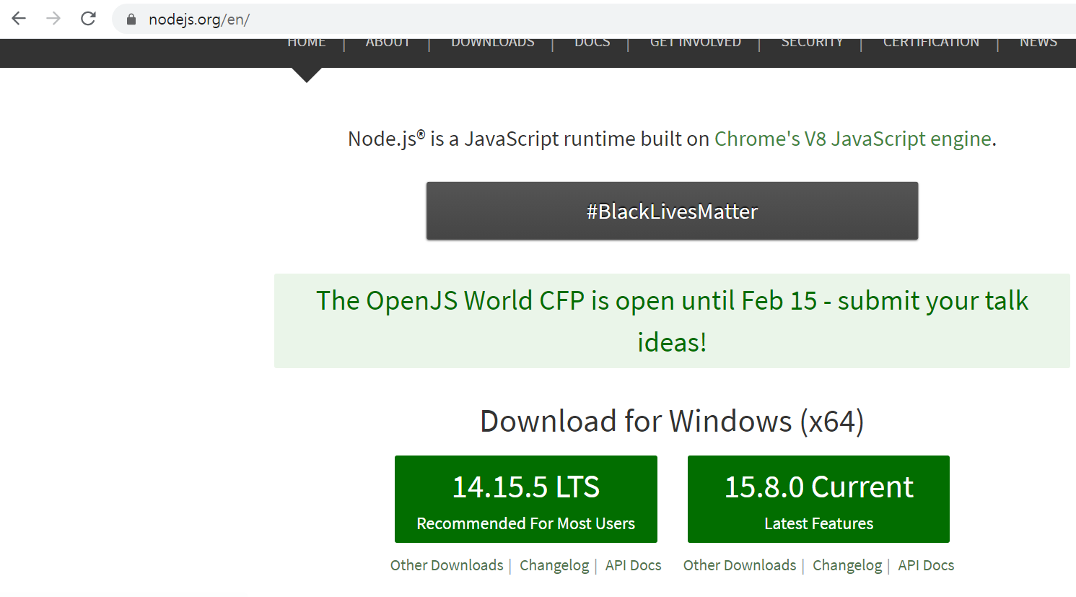

2. 다운로드가 끝나면 인스톨러를 더블클릭해서 실행

2-1. Next클릭

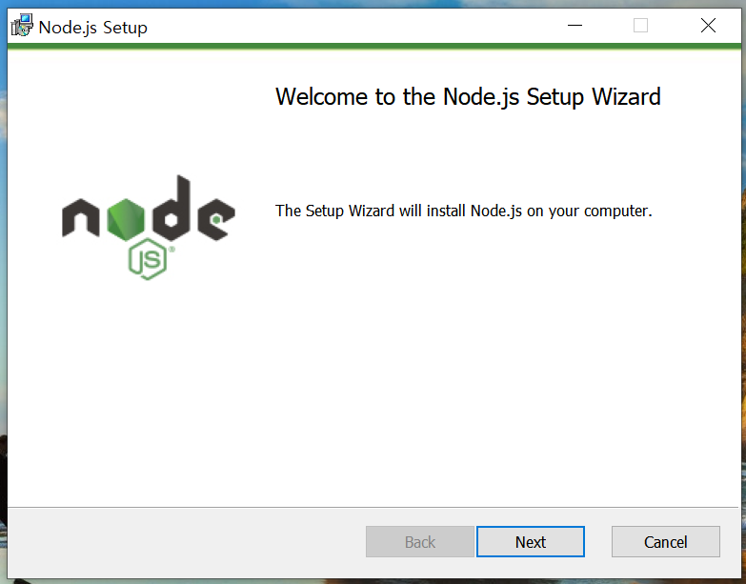

2-2. 체크박스에 체크 넣고 Next클릭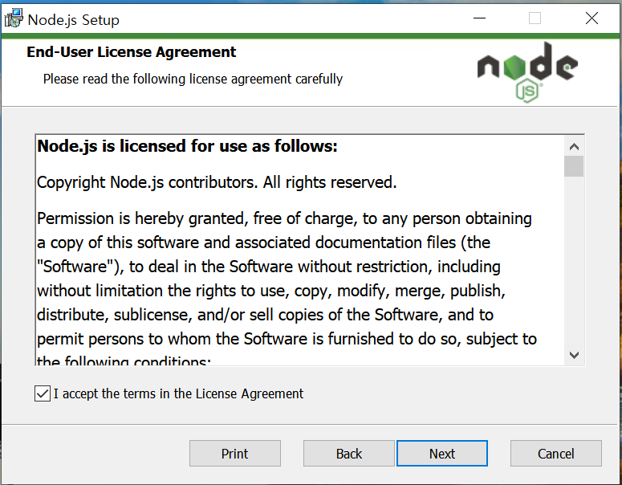

2-3. Next클릭

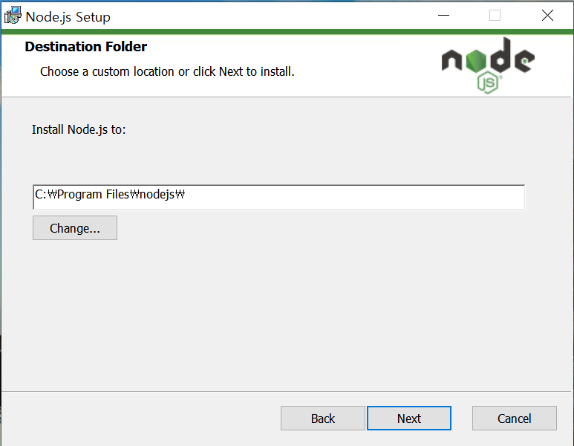

2-4. Next클릭

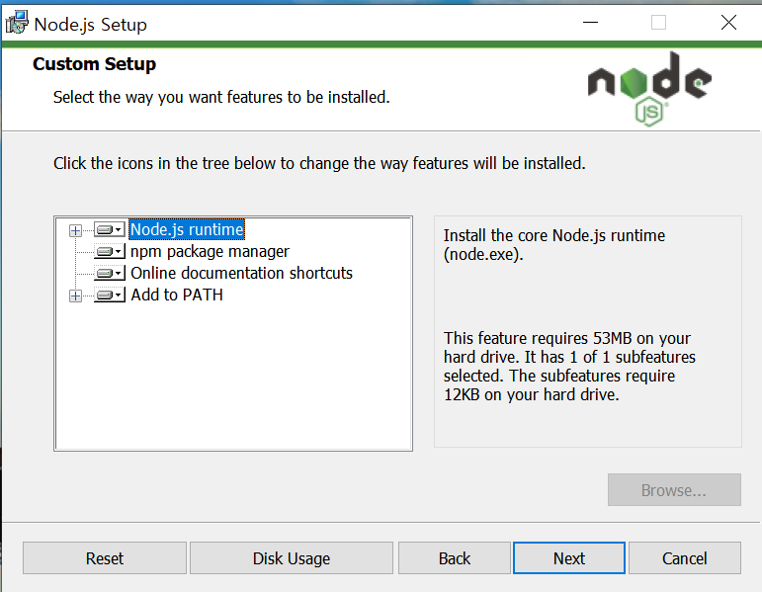

2-5. Next클릭

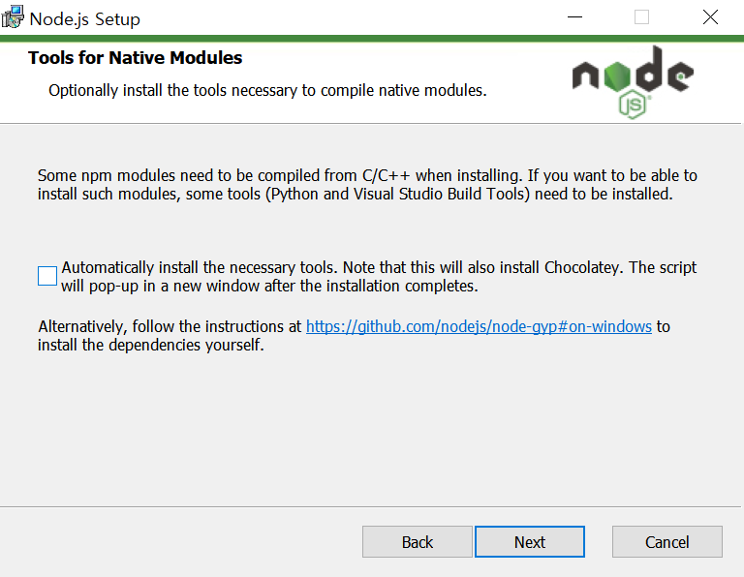

2-6. Install클릭

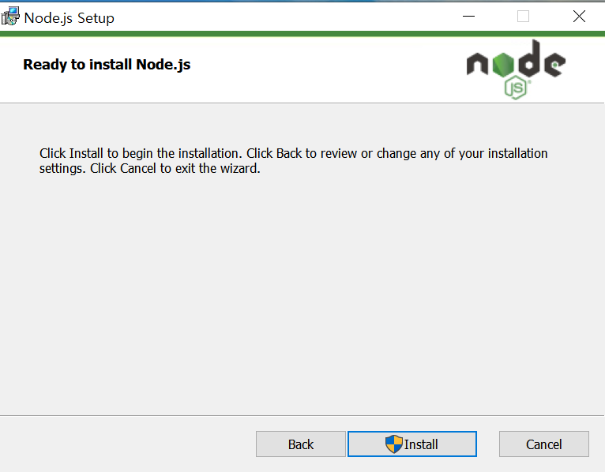

2-7. Finish클릭

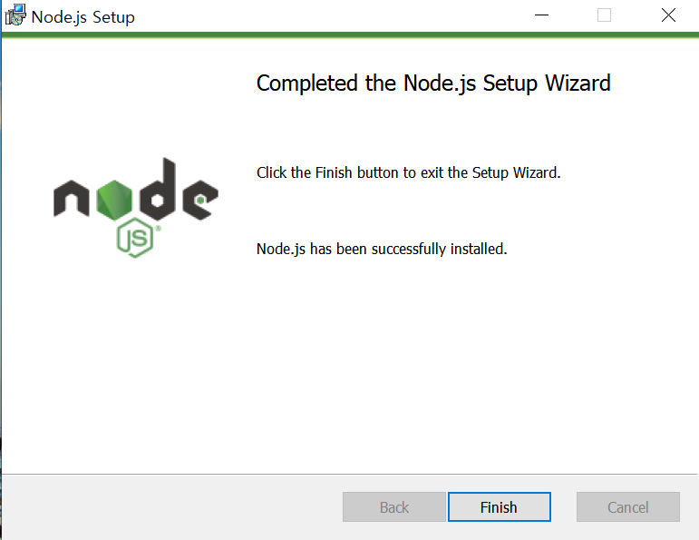

3. Visual Studio Code설치

- https://code.visualstudio.com/

- 공식사이트에서 윈도우 인스톨러를 다운로드

- Download for Windows클릭

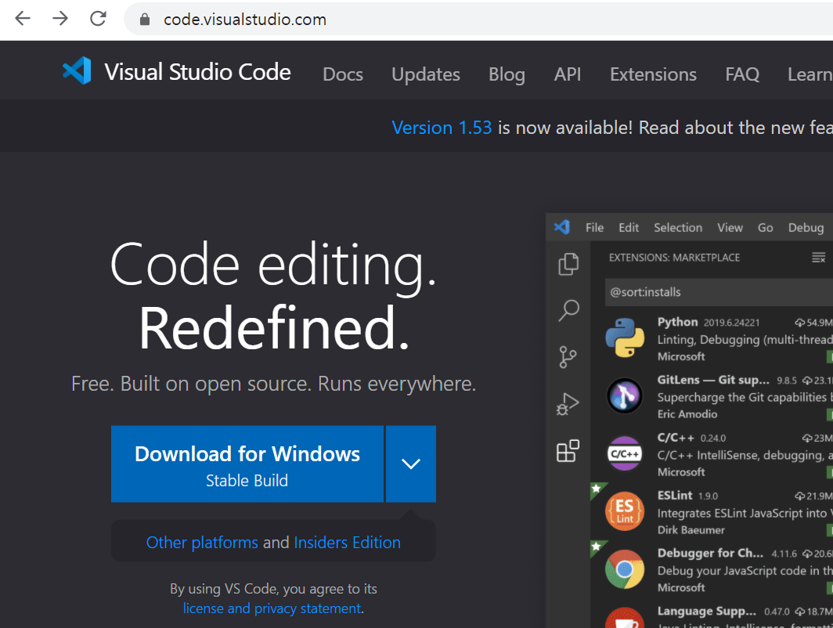

4. 다운로드가 끝나면 인스톨러를 더블클릭해서 실행

4-1 동의합니다에 체크하고 다음 버튼 클릭

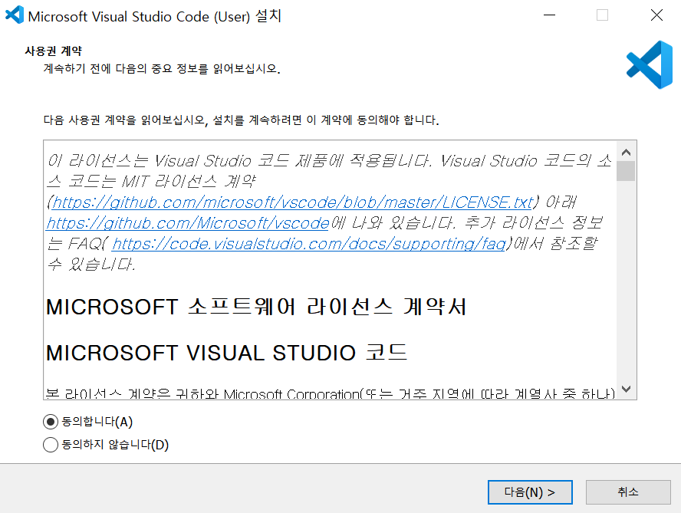

4-2 다음 버튼 클릭

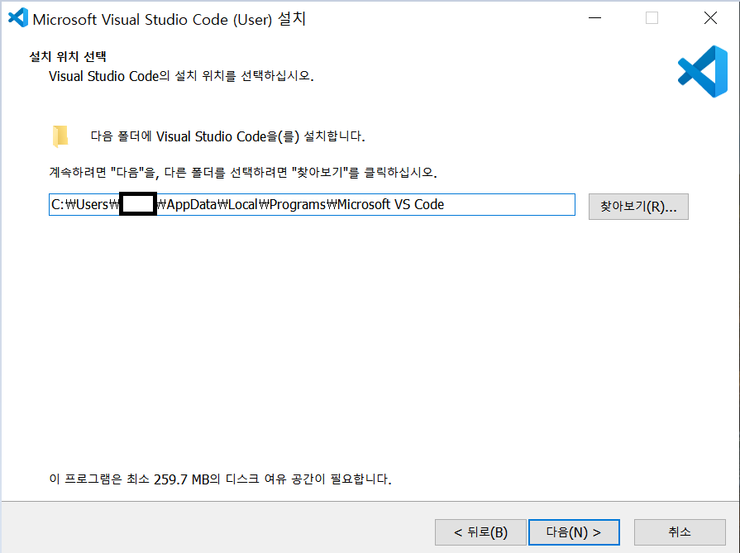

4-3 다음 버튼 클릭

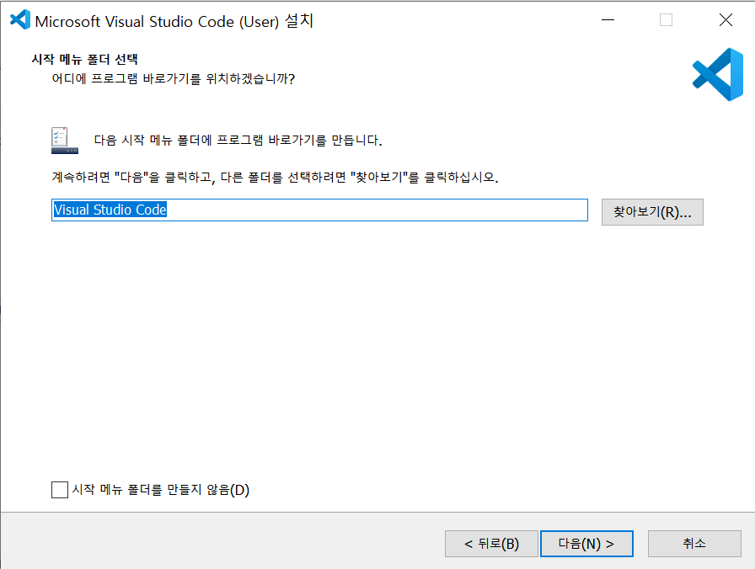

4-4 바탕화면에 바로가기 만들기에 체크하고 다음 버튼 클릭

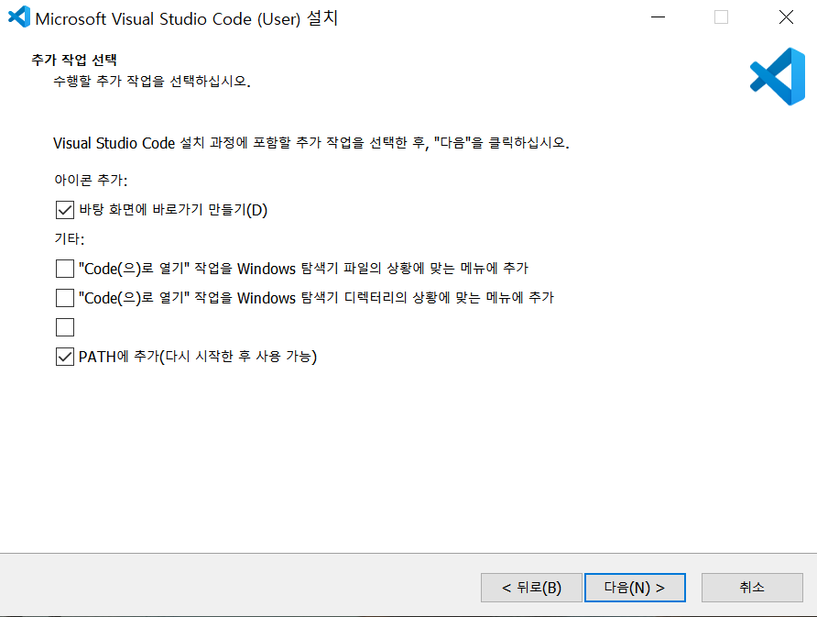

4-5 설치 버튼 클릭

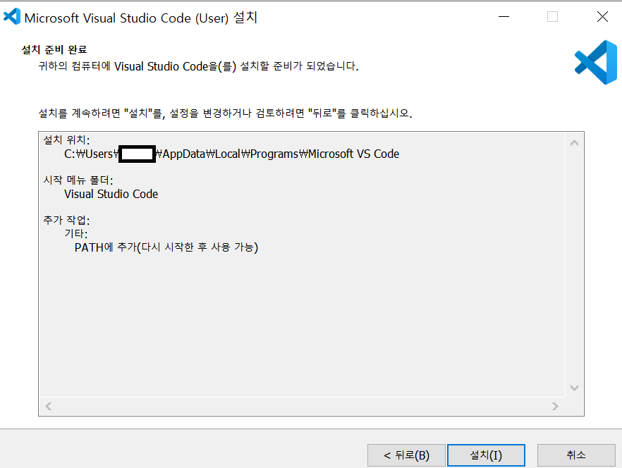

4-6 설치 완료

